CO₂-reductieplan

Opdrachtgever
P.B. Beije B.V.
Jan Kieboom

Auteur:
Machteld Houben en Hennie Kieboom

Inhoud
1 Inleiding 3
1.1 Leeswijzer 3
2 Energiebeoordeling 4
2.1 Identificatie grootste verbruikers 4
2.2 Controle op inventarisatie van emissies 4
2.3 Trends in energieverbruik en voortgang CO₂-reductie 4
2.4 Voorgaande energiebeoordelingen 5
2.5 Verbeterpotentieel 5
3 Hoofddoelstelling 7
3.1 Vergelijking met sectorgenoten 7
3.2 Hoofddoelstelling 8
4 Maatregelen reductieplan 9
5 Voortgang CO₂-reductiedoelstelling 10
6 Participatie sector- en keteninitiatieven 11
6.1 Actieve deelname 11
6.2 Lopende initiatieven 11
Bijlage A | Inventarisatie sector- en keteninitiatieven 12
Bijlage B | Inventarisatie reductiemogelijkheden 13
B.1 Reduceren brandstofverbruik 13
B.1.1 Algemeen 13
B.1.2 Efficiënter rijgedrag 13
B.1.3 Verminderen van reiskilometers 14
B.1.4 Vergroening wagens en brandstoffen 14
B.2 Reduceren Elektra- en gasverbruik 14
B.2.1 Algemeen 14
B.2.2 Reduceren gasverbruik 14
B.2.3 Reduceren elektraverbruik 15
Bijlage C | Duurzame leveranciers 16
C.1 Energie 16
C.2 Mobiliteit 16

Inleiding
In dit document worden de scope 1 en 2 CO₂-reductiedoelstellingen van P.B. Beije B.V. gepresenteerd en de voortgang van de CO₂-reductie beoordeeld. Voorafgaand hieraan is de CO₂ footprint voor scope 1 en 2 opgesteld conform ISO 14064-1 en het GHG Protocol.

Voor het bepalen van de CO₂-reducerendemaatregelen die binnen P.B. Beije B.V. toegepast kunnen worden, is eerst een inventarisatie van mogelijke reductiemaatregelen uitgevoerd. Deze inventarisatie is beschreven in bijlage A van dit document. Aan de hand van de maatregelen die voor P.B. Beije B.V. relevant zijn, is vervolgens het CO₂-reductieplan opgesteld. Hierin worden de reductiedoelstellingen en de daarbij behorende maatregelen beschreven.

In hoofdstuk 2 van dit document wordt de energiebeoordeling beschreven waarin een analyse is uitgevoerd over de voortgang in CO₂-reductie en mogelijke verbeterpunten. In hoofdstuk 3 worden vervolgens de doelstellingen beschreven. Het concrete plan van aanpak en de status van de uit te voeren maatregelen is weergegeven in hoofdstuk 4.

Dit reductieplan is opgesteld in overleg met en met goedkeuring van het management. De voortgang in (sub)doelstellingen en maatregelen wordt ieder half jaar beoordeeld.

Leeswijzer
Dit document is ter onderbouwing van de eisen van de CO₂-Prestatieladder. Per hoofdstuk wordt een eis behandeld. Hieronder een leeswijzer.

Hoofdstuk in dit document | Eis in de CO₂-Prestatieladder
Hoofdstuk 2: Energiebeoordeling | 2.A.3
Hoofdstuk 3: Hoofddoelstelling | 3.B.1
Hoofdstuk 4: Maatregelen reductieplan | 3.B.1
Hoofdstuk 5: Grafiek Voortgang CO₂-reductie | 3.B.1
Hoofdstuk 6: Participatie sector- en keteninitiatief | 3.D.1 en 3.D.2
Bijlage A | 1.D.1
Bijlage B | 1.B.1
Bijlage C | 1.B.1

Energiebeoordeling

Identificatie grootste verbruikers
Het doel van deze energiebeoordeling is de huidige en de historische energieverbruiken van P.B. Beije B.V. in kaart te brengen. Deze beoordeling geeft minimaal 80% van de energiestromen weer. Zo zijn door deze analyse de grootste verbruikers geïdentificeerd en kan daar individueel op gestuurd worden. Daardoor kunnen de belangrijkste processen die bijdragen aan CO₂-uitstoot effectief aangepakt worden. De analyse zelf is terug te vinden als extra tabblad in Emissie-inventaris (2.A.3 & 3.A.1). Deze energiebeoordeling is uitgevoerd op 23-10-2017.

De 80% grootste emissiestromen in 2016 van P.B. Beije B.V. zijn:
- Dieselverbruik: 87%

Controle op inventarisatie van emissies
Een onafhankelijke controle op de emissie-inventarisatie is uitgevoerd op 23-10-2017, door (Machteld Houben). Hierbij is geconstateerd dat de inventarisatie juist en volledig is.

Trends in energieverbruik en voortgang CO₂-reductie
Over 2014 is er voor het eerst de CO₂-uitstoot berekend. Hier onder in het tabel is te zien hoe de uitstoot over de twee volgende jaren is gedaald.
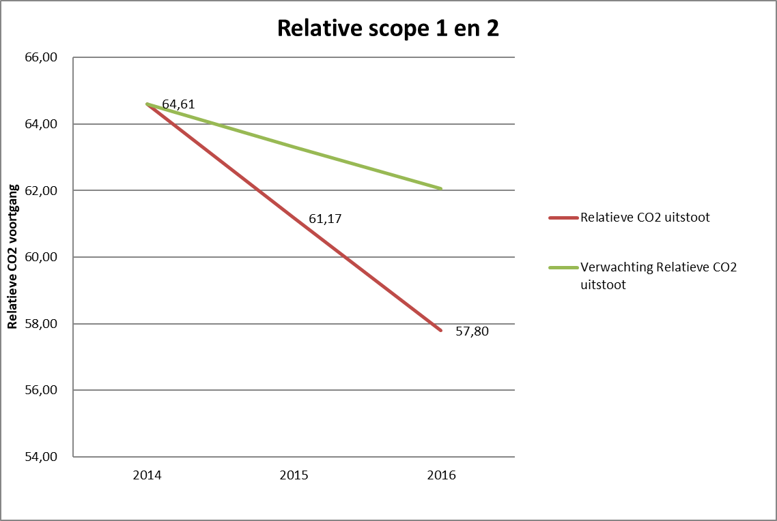
De relatieve CO₂-uitstoot in 2016 ten opzichte van 2014 is 11% gedaald wat een hele goede reductie weergeeft. Deze reductie is gemeten aan de omzet. Dit is te zien in de onderstaande grafiek. De verwachting is dat dit in 2017 nog verder gaat dalen. Het is daarom goed om na 2017 opnieuw naar de reductiedoelstelling te gaan kijken en deze mogelijk omhoog te zetten.

Voorgaande energiebeoordelingen
De afgelopen jaren zijn energie-audits uitgevoerd over het brandstof- en gasverbruik van P.B. Beije B.V. Daaruit zijn de volgende conclusies en verbeterpunten naar voren gekomen.

Conclusie 17-10-2016:
Om in de toekomst een beter inzicht in de grootste verbruikers te krijgen, kan het volgende verbeterd worden:
- Maatregel 1: betere brandstofregistratie systemen zodat er meer inzicht in de verbruiken van materieel wordt verkregen.
- Maatregel 2: stimuleren van medewerkers voor het juist invullen van de kilometerstanden

Reductiepotentieel
De volgende mogelijkheden zijn uit de analyse naar voren gekomen om de CO₂-uitstoot verder te reduceren:
- Maatregel 1: Training Het Nieuwe Draaien

Verbeterpotentieel
Op basis van de resultaten van energiebeoordelingen van voorgaande jaren en de noodzaak tot meer inzicht in verbruik van de verschillende wagens in het wagenpark.

Voor de huidige energiebeoordeling is een onderzoek gedaan naar de hoeveelheid brandstof die verbruikt is door de verschillende wagens. Hiermee kunnen we zien welke wagens het meeste werk verzetten.

Onderstaande vrachtwagens hebben de grootste hoeveelheid Diesel gebruikt van het wagenpark:
- 91-BFR-9
- BX-LD-19
- 11-BGJ-2

Van het materieel zijn de meeste liters Diesel verbruikt door:
- Shovel
- KR U55 (Kraan)

Verbetering in inzicht
Om in de toekomst een beter inzicht in de grootste verbruikers te krijgen, kan het volgende verbeterd worden:
- Maatregel 1: betere brandstofregistratie systemen zodat er meer inzicht in de verbruiken van materieel wordt verkregen.
- Maatregel 2: stimuleren van medewerkers voor het juist invullen van de kilometerstanden

Reductiepotentieel
De volgende mogelijkheden zijn uit de analyse naar voren gekomen om de CO₂-uitstoot verder te reduceren:
- Maatregel 1: Training Het Nieuwe Draaien
- Maatregel 2: Sturen op rijgedrag met toolboxen HNR

Bovenstaande maatregelen zijn opgenomen in het CO₂-reductieplan.

Hoofddoelstelling

Vergelijking met sectorgenoten
Vanuit de CO₂-Prestatieladder wordt gevraagd om reductiedoelstellingen op te stellen die zowel ambitieus als realistisch zijn. Daarom is voor het opstellen van de doelstelling onderzocht welke maatregelen en doelstellingen sectorgenoten ambiëren. P.B. Beije B.V. schat zichzelf op het gebied van CO₂-reductie in als middenmoter vergeleken met sectorgenoten. Dit op grond van het reductie potentieel. Er is een doelstelling gezet op 10% in 2020. Volgens de maatregelenlijst van SKAO behaald P.B. Beije B.V. een overall gemiddelde score van ‘A-Standaard, B-Vooruitstrevend, C-Ambitieus.

Enkele voorbeelden van sectorgenoten die in het bezit zijn van het CO₂-bewust Certificaat hebben de volgende doelstellingen:

- Aannemersbedrijf P. de Visser Werkendam BV
Zij hebben als doel gesteld om 10% CO₂ op scope 1 en 2 te reduceren.
Om deze doelstelling te realiseren hebben zij de volgende maatregelen genomen:
- Verbeteren inzicht: aandacht aan km registratie in interne communicatie
- Instructies ‘Het Nieuwe Draaien’
- Instructies ‘Het Nieuwe Rijden'
- Aandacht geven aan zuinig rijgedrag in toolboxen
- Verminderen kilometers door plannen (carpoolen, werknemers dichtbij project)
- Aanschaf zuinig materieel en wagens (incl start-stop systeem/eco modus)
- Vergroenen ingekochte stroom

- Daallin BV
Zij hebben als doel gesteld om 10% CO₂ op scope 1 en 2 te reduceren.
Om deze doelstelling te realiseren hebben zij de volgende maatregelen genomen:
- Medewerkers instrueren over ‘Het Nieuwe Draaien’
- Bij vervanging: nieuw en zuiniger materieel aanschaffen
- Voertuigen regelmatig laten controleren en onderhouden
- Aanschaf nieuwe auto’s met A en B label
- Gedrag medewerkers (lichten uit, verwarming lager, deuren dicht)
- Opnieuw laten inregelen van het Klimaatsysteem
- Betere isolatie in kantoor pand en in werkplaats
- Kijken naar zonnepanelen voor het nieuwe pand
- Lichten uit doen wanneer niet in gebruik

Hoofddoelstelling
P.B. Beije B.V. heeft als doel gesteld een reductiedoelstelling te behalen van 2% per jaar. Dit vertaalt zich naar onderstaande CO₂-reductiedoeltelling.

Scope 1 en 2 doelstellingen P.B. Beije B.V.
P.B. Beije B.V. wil in 2020 ten opzichte van 2014 15% minder CO₂ uitstoten
Bovengenoemde doelstelling wordt gerelateerd aan de behaalde omzet om de voortgang in CO₂-reductie te monitoren.
Nader gespecificeerd voor scope 1 en 2 zijn de doelstellingen als volgt:
- Scope 1: 10% reductie in 2020 ten opzichte van 2014
- Scope 2: 80% reductie in 2020 ten opzichte van 2014

Omdat dit jaar is gebleken dat Beije B.V. de voorgaande doelstelling van 10% al heeft behaalt en de verwachting is dat de uitstoot nog verder zal dalen heeft Beije B.V. ervoor gekozen om de doelstelling voor 2020 ambitieuzer te maken. Op basis van de voortgang en de maatregelen die nog openstaan is de verwachting dat Beije B.V. in 2020 een reductie van in elk geval 15% zou moeten kunnen halen. Voor deze berekening verwijzen wij naar het Excel document ‘CO₂ Reductiemaatregelen en voortgang’.

Maatregelen reductieplan
In onderstaande tabel worden de maatregelen van het huidig reductieplan weergegeven. Het plan van aanpak en status staan in het document CO2 reductiemaatregelen en voortgang.xlsx. In het afgelopen jaar zijn er verschillende nieuwe aankopen gedaan waarbij er gekeken is naar de CO₂-uitstoot bij de aankoop. Zo zijn er nieuwe trillers met een schone motor gekocht, een nieuwe Euro 6 vrachtwagen en een Euro 6 bus. Al 75% van de chauffeurs heeft de cursus HNR gevolgd als onderdeel van het C1 rijbewijs.

Maatregel
SCOPE 1
cursus/instructies Het Nieuwe Rijden
minstens 1x per jaar toolbox HNR en HND
ieder kwartaal aandacht geven aan rijgedrag medewerkers
werkvoorbereiding: slim inkopen en plannen
transport: slim plannen van (retour)vrachten
Aankopen van nieuwe vrachtwagens en bedrijfswagens
controle bandenspanning
bijhouden verbruik en kilometerstanden per auto/machine
kachel/airco alleen aan wanneer nodig (standaard graadje lager)
Rijgedrag meten met Moving intelligent (busjes) en webfleet (vrachtwagens) wekelijks inzicht
Sope 2
verlichting en apparaten uit wanneer niet gebruikt
lampen vervangen door LED
overstap naar groene stroom
Inventarisatie voor het kopen van Zonne panelen
Koffiezetapparaat schakelt automatisch uit
Nieuwe energiezuinigere printer
Overgestapt op PaperWise papier (milieuvriendelijker)

Voortgang CO₂-reductiedoelstelling
Onderstaande grafiek geeft de voortgang weer van de relatieve CO₂-uitstoot. Hierin staat duidelijk een daling van de CO₂-uitstoot. De totale uitstoot in 2016 is 11% gedaald ten opzichte van 2014 gerelateerd aan de omzet. Scope 1 is gedaald met 9% en scope 2 is gedaald met 31% ten opzichte van 2014 en gerelateerd aan de omzet.

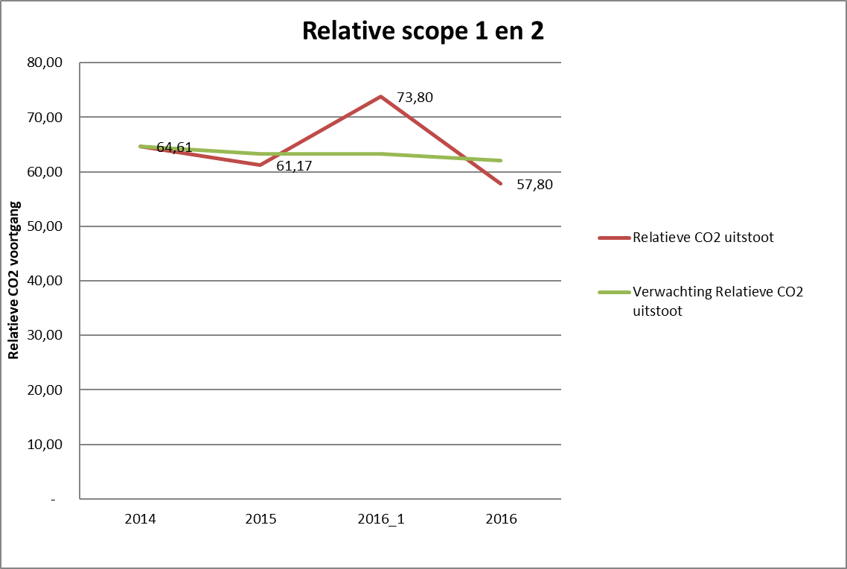
In de grafiek is een duidelijke reductie te zien. De rode lijn is de verwachte relatieve uitstoot en de groene lijn is de werkelijke uitstoot.

Participatie sector- en keteninitiatieven
Vanuit de CO₂-Prestatieladder wordt gevraagd om deelname aan een sector- of keteninitiatief. Het bedrijf dient zich daarbij op de hoogte te stellen van de initiatieven die binnen de branche spelen.

Actieve deelname
Actieve deelname
De gedachte achter deelname aan een initiatief is dat door interactie met andere bedrijven informatie kan worden uitgewisseld en in samenwerking nieuwe ideeën en ontwikkelingen op het gebied van CO₂-reductie tot stand kunnen komen. Vanuit dit doel vraagt de norm om een actieve deelname, middels bijvoorbeeld werkgroepen. Verslagen van bijeenkomsten en van overlegmomenten en presentaties van het bedrijf in de werkgroep kunnen tegenover de auditor dienen als bewijs van actieve deelname.

Voortgang initiatief
Mocht een initiatief waaraan wordt deelgenomen op zeker moment niet meer relevant zijn voor het bedrijf (wanneer gedurende een half jaar of langer geen voortgang in het initiatief of actieve deelname aangetoond kan worden) en de deelname wordt beëindigd, dan kan de inventarisatie van de initiatieven dienen als bron voor het kiezen van deelname aan een ander initiatief.

Lopende initiatieven
Stichting Nederland CO₂ Neutraal
Door P.B. Beije B.V. wordt deelgenomen aan het initiatief ‘Nederland CO2 Neutraal’. Dit initiatief richt zich op het inspireren van de deelnemers, het vergroten van kennis over CO₂-reductiemogelijkheden en het vergroten van een duurzaam netwerk. Zij doet dit middels vierjaarlijkse middagprogramma’s en het faciliteren van werkgroepbijeenkomsten. Onderstaand treft u een overzicht van het jaarlijks budget voor het initiatief Nederland CO₂ Neutraal aan.
Om deze deelname te bewijzen worden de volgende documenten bewaard:
- Intentieverklaring Nederland CO₂ Neutraal
- Verslagen werkgroep Bedrijfsmiddelen 3
- Verslagen bijeenkomsten Nederland CO₂ Neutraal

Omschrijving | Eenheid | Budget
Inzet medewerkers | 16 uur (€ 100,- per uur) | € 1.600,00
Contributie | Jaarlijks | € 997,00
Totaal |  | € 2.597,00

Bijlage A | Inventarisatie sector- en keteninitiatieven
Sector- en keteninitiatieven omtrent CO₂-reductie
Nederland CO₂ Neutraal  Werken aan CO₂-reductie kan ook leuk zijn! Dat is de boodschap die de oprichters van het initiatief Nederland CO₂ Neutraal haar deelnemers meegeven. Het doel achter het initiatief is het actief informeren en betrekken van bedrijven bij de verschillende mogelijkheden om CO₂-reductie te bewerkstelligen. Dit wordt niet alleen gerealiseerd door het verstrekken van informatie, maar ook door het organiseren van bijeenkomsten en werkgroepen. | P.B. Beije B.V. heeft zich aangemeld bij dit initiatief en is neemt deel aan een werkgroep over Bedrijfsmiddelen  http://nlco2neutraal.nl/
DGBC  De Dutch Green Building Council (DGBC) is een onafhankelijke non-profit organisatie die streeft naar blijvende verduurzaming van de bebouwde omgeving in Nederland. | https://www.dgbc.nl/
Duurzaamgebouwd.nl  Een platform voor kennisdeling en innovatie op het gebied van duurzaam bouwen. | http://www.duurzaamgebouwd.nl/
Beter Benutten  Een platform van het ministerie van Infrastructuur en Milieu naar aanleiding van het programma Beter Benutten. Rijk, regio en bedrijfsleven nemen in dit programma samen innovatieve maatregelen om de bereikbaarheid in de drukste regio’s te verbeteren. | http://www.beterbenutten.nl/
Building Brains
Een samenwerkingsverband van 21 partijen om de ontwikkeling van energieneutrale gebouwde omgeving te versnellen.
Leaders for Nature  Een Programma van IUCN NL dat tot doel heeft het Nederlandse bedrijfsleven te helpen verduurzamen met bijzonder oog voor biodiversiteit. Vanaf 2016 gaan ze de samenwerking met bedrijven intensiveren via langlopende individuele partnerschappen. | https://www.iucn.nl/actueel/terugblik-10-jaar-leaders-for-nature
Groencollectief  Groencollectief Nederland is een landelijk samenwerkingsverband van regionaal opererende zelfstandige ondernemers, allen toonaangevend op het gebied van professionele groenvoorziening. Door samenwerking op het gebied van marktbewerking, kennisdeling, CO₂-reductie, innovatie en inkoop versterkt Groencollectief Nederland haar positie alsmede de positie van haar zakelijke relaties. Kortom: gebundelde krachten om samen te werken aan een groene toekomst. | http://www.groencollectiefnederland.nl/
Sturen op CO2  Meerjarig initiatief opgezet door Cumela, brancheorganisatie voor ondernemers in groen, grond en infra. Uitwisseling van informatie en ideeën, onder andere in workshops. Meerdere bijeenkomsten per jaar. | https://www.cumela.nl/cursus/brandstof-co2/sturen-op-co2-sectorinitiatief
Aanpak Duurzaam GWW  Een samenwerkingsverband tussen marktpartijen, overheidsopdrachtgevers en kennisinstituten. Gericht op de Spoor en Gron-, Weg- en Waterbousector. De kern van de Aanpak Duurzaam GWW is het meewegen van duurzaamheidsaspecten vanaf een vroege planfase en het streven naar een optimale balans tussen People, Planet en Profit. Het meewegen van duurzaamheidsaspecten in alle fasen van een project draait om het formuleren, vastleggen en uitvoeren van ambities en deze door te geven naar de volgende projectfase. | http://www.duurzaamgww.nl/
Low Car Diet – stichting Urgenda  Low Car Diet is de grootste duurzame mobiliteitswedstrijd in Nederland tussen bedrijven en collega's onderling. Het Low Car Diet brengt bedrijven, Organisaties en medewerkers in aanraking met verschillende vormen van duurzaam vervoer. Workshops en online tools leveren informatie over CO2 reductie. | http://www.lowcardiet.nl/

Bijlage B | Inventarisatie reductiemogelijkheden
Dit verslag is een opsomming van allerlei mogelijke CO₂-reductiemaatregelen, benoemd per emissiestroom. Dit document dient als inspiratie voor het bepalen van de reductiemaatregelen die zullen worden toegepast binnen P.B. Beije B.V.. Per maatregel is een globale indicatie gegeven van het reductiepotentieel. Tevens is er op de website van de SKAO de maatregelenlijst ingevuld. Deze zal ook ter inspiratie gelden voor het nakomen van de reductiemaatregelen.

B.1 Reduceren brandstofverbruik
Het brandstofverbruik van diesel heeft een aandeel van 89% in de totale CO₂ footprint van P.B. Beije B.V.. Dit wordt voornamelijk veroorzaakt door het verbruik door de vrachtwagens. Daarnaast wordt er nog gereden met bestelbusjes en een bedrijfsauto en wordt er brandstof verbruikt door het bedrijfsmaterieel. Hierbij wordt ook een klein aandeel van 5% benzine verbruikt.

Het verminderen van brandstofverbruik kan op twee manieren: het verminderen van het aantal te rijden kilometers en het efficiënter rijden waardoor minder brandstof verbruikt wordt. Hieruit volgen een aantal mogelijk te nemen maatregelen.

B.1.1 Algemeen
- Zorgen voor een goed registratiesysteem van eventuele eigen tank voor brandstof voor materieel en/of aggregaten, zodat het verbruik eenvoudig per machine uit de administratie gehaald kan worden.

B.1.2 Efficiënter rijgedrag
- Cursus Het Nieuwe Rijden/Het Nieuwe Draaien geven aan medewerkers. Door instructies te geven over welke aspecten van het rijgedrag het brandstofverbruik van de auto beïnvloeden, leren autobestuurders zuiniger te rijden.
De verwachte CO₂-reductie op brandstofverbruik: initieel 5 -10%. Bij het juist toepassen van de cursus kan een besparing van 10% behaald worden.

- Bewustwording van bestuurders over hun rijgedrag vergroten door:
- Regelmatig terugkerende aandacht aan Het Nieuwe Rijden via toolbox, werkoverleg, etc.
- Wedstrijd voor chauffeurs: Green Driver Challenge (terugkoppeling per kwartaal of half jaar; voortgang van het rijgedrag meten aan de hand van het normverbruik per auto of aan het verbruik van chauffeur zelf)
- Halfjaarlijks een ‘Fiets naar je Werk Dag’ (met ’s middags een bedrijfsborrel)
- Mentorchauffeur die nieuwe chauffeurs coacht op veilig en zuinig rijden
Verwachte CO₂-reductie op brandstof door correct toepassen van Het Nieuwe Rijden: 10 % (op langere termijn)

- Stimuleren van carpooling door digitaal platform waarop ritten naar andere vestigingen geplaatst kunnen worden (of via een openbare app of website zoals toogethr.nl of slimmercarpoolen.nl)

- Ter beschikking stellen van zuinige leenauto’s, eventueel van collega medewerkers, aan medewerkers die voor enkele uren een auto nodig hebben.

- Invoeren van een mobiliteitsregeling met verschillende vervoersvormen. Hiermee wordt duurzaam reisgedrag gestimuleerd door medewerkers naast het gebruik van een auto ook gebruik te laten maken van andere vervoersmiddelen zoals de fiets, trein of bus.

- Het Low Car Diet van Stichting Urgenda
Het Low Car Diet is de ideale speeddate met verschillende vormen van vervoer. Elk jaar vindt deze wedstrijd plaats vanaf de ‘Dag van de Duurzaamheid’. De deelnemers maken 30 dagen lang gebruik van de mobiliteitskaart waarbij ze voor ververvoer naar werk- en vergaderlocaties gebruik maken van fietsen, high speed e-bikes, openbaar vervoer en elektrische en hybride auto’s. Bedrijven gaan met elkaar de strijd aan om zoveel mogelijke duurzame kilometers te maken en ervaren dat de dagelijkse reis goedkoper, schoner en gezonder kan.

B.1.3 Verminderen van reiskilometers
- Bij projecten verder van huis het personeel laten overnachten in hotels
- Inschakelen van personeel dat dichtbij projectlocatie woont
- Werkmaterieel zoveel mogelijk op projectlocatie laten staan
- Visualisering en optimalisatie van afgelegde afstanden in werkplaats door bijvoorbeeld spaghetti-diagram (Lean Six Sigma)

B.1.4 Vergroening wagens en brandstoffen
- Aanschaffen van zuinige auto’s en werkmaterieel (A- of B-label, hybride/elektrische auto)
- De verwachte CO₂-reductie op brandstofverbruik: een zuinige auto met A- of B-label verbruikt zo’n 10% minder dan een gemiddelde auto in dezelfde klasse.
- Rijden op groengas
- Start-stop systeem, eco-stand en/of motormanagementsysteem op kranen en shovels
- Lager instellen van hydraulische druk op materieel
- Frequent onderhoud in combinatie met Het Nieuwe Rijden, zoals het controleren van de bandenspanning (Banden op spanning houden scheelt al zo’n 3% in brandstofverbruik!)
- Banden: zuinig label (profiel, weerstand etc.)
- Banden: oppompen met stikstof of CO₂
- Brandstof met optimale verbrandingswaarde aanschaffen
De verwachte CO₂-reductie is mogelijk enkele procenten
- Bouwkeet/schaftruimte verduurzamen (isoleren, groene aggregaat op zonne-energie plaatsen)
- Aanschaffen van elektrische en/of hybride machines en materieel
- Aanschaf van nieuwe vrachtwagens en machines met Euro 5 of 6 motoren

B.2 Reduceren Elektra- en gasverbruik
Het aandeel van gasverbruik op de CO2 footprint is 2%; het aandeel van het elektraverbruik is 1%. In de onderstaande alinea’s wordt beschreven welke maatregelen er kunnen worden genomen om in kantoren, magazijnen en serverruimten de CO₂-uitstoot te verminderen.

B.2.1 Algemeen
- Het plaatsen van slimme tussenmeters waardoor gas- en elektraverbruik nauwkeuriger gemeten kunnen worden. Dit helpt om beter inzicht te krijgen in het energieverbruik en nauwkeuriger meetgegevens te verkrijgen waardoor onzekerheden in de emissie-inventaris kleiner worden.
Verwachte reductie op het gas- en elektraverbruik: geen directe reductie door deze maatregel.

B.2.2 Reduceren gasverbruik
- Betere isolatie van de panden door toepassen van dakisolatie, muurisolatie, HR-glas, isolerende raamfolie of tochtwering in kozijnen of deuren.
Verwachte reductie op het gasverbruik: afhankelijk van hoeveel in de pand verbeterd kan worden, kan hierop gemiddeld zo’n 5% gereduceerd worden.
- Onnodig aan laten staan van ruimteverwarming buiten bedrijfsuren, voornamelijk bij bedrijfshallen. Toepassen van een tijdschakelaar. Eventueel temperatuur per ruimte inregelen met ruimtethermostaten.
- Aanbrengen van sneldeuren in magazijnen en bedrijfshallen om warmteverlies te voorkomen.
- Isolatie aanbrengen om leidingen en appendages om warmteverlies te voorkomen.
- Hoog Rendement ketels installeren.
Verwachte reductie op gasverbruik: 5% ten opzichte van gewone CV-ketel.
- Warmte-Koude-Opslag (WKO) met warmtepomp installeren.
Verwachte reductie op gasverbruik: circa 40% ten opzichte van een HR-ketel.
- Klimaatinstallatie opnieuw laten inregelen door een expert (waarbij rekening gehouden wordt met hoe kantoorpanden worden gebruikt, hoe facilitaire dienst en servicetechnicus werkt en hoe de individuele gebruiker met zijn werkplek omgaat)
Verwachte reductie op gasverbruik: bespaart 10%.
- Warmte van bijvoorbeeld servers of compressoren gebruiken voor verwarming van ruimtes

B.2.3 Reduceren elektraverbruik
- Het inkopen van groene stroom met SMK-keurmerk voor alle panden of een gedeelte van de panden. In het geval een pand met meerdere gebruikers gedeeld wordt, kan overwogen worden om slechts een bepaald percentage aan groene stroom in te kopen of losse groencertificaten (Garanties van Oorsprong) te kopen.
Verwachte reductie: volledige overstap op groene stroom realiseert een reductie van 100% op de CO₂-uitstoot door elektraverbruik.
- Plaatsen van energiezuinige verlichting zoals LED-verlichting of energiezuiniger TL-verlichting. Er is ook LED-verlichting verkrijgbaar die past op TL-armatuur.
- Plaatsen van armatuur met reflectoren op montagebalk zodat licht naar de werkplek wordt weerkaatst
Verwachte reductie op elektraverbruik: afhankelijk van de huidige soort verlichting: 5-50%. (In een gemiddeld kantoor is verlichting 60% van totale elektraverbruik!)
- Plaatsen van bewegingssensoren in bijvoorbeeld ruimtes die minder vaak gebruikt worden zoals toilet, hal en opslagruimte.
Verwachte reductie op elektraverbruik: zo’n 5%
- Plaatsen van lichtsensoren voor daglichtafhankelijke lichtregeling
- Temperatuur van de airco in de serverruimte verhogen naar 21-22 °C (met name nieuwere servers hoeven niet zo koud te staan als oude servers) of zorgen voor passieve ventilatie naar buiten toe
Verwachte reductie op elektraverbruik: niet bekend

Bijlage C | Duurzame leveranciers

C.1 Energie
De Windcentrale: geeft bedrijven en particulieren de mogelijkheid eigenaar van een windmolen te worden om zo hun eigen energie op te wekken.
Windchallenge: produceert kleine plug-and-play windturbines voor het opwekken van energie. De turbines kunnen tevens gebruikt worden als acculader.
Esveld: Ontwikkelaar LED-verlichting als vervanging voor TL. Innovatief concept door de mogelijkheid om de LED-verlichting te leasen. Hierdoor directe besparing en maandelijkse aflossing op de investering. Geen grote initiële investering nodig.
Maru Systems: De Groene Aggregaat is een hybride generator die is voorzien van REC zonnepanelen en een ingebouwd accupakket, verwerkt in een compacte mobiele unit. Het gepatenteerde Maru ELx systeem is een daglichtregeling voor bestaande lichtlijnen in een industriële omgeving. Het systeem onderscheidt zich door de verlichting daadwerkelijk uit te schakelen. Het Maru ELx systeem verzorgt geheel automatisch het verlichtingsniveau op de werkvloer. Daarmee kunnen grote besparingen aan energie en kosten worden gerealiseerd.
Raedthuys Groep BV: ontwikkelt windenergieprojecten en zorgt daarmee voor levering van duurzame energie.
GreenChoice: Leverancier van groene stroom en groengas.
Exalius: is een complete dienstverlener op het gebied van duurzame energie. Exalius adviseert welk product het beste bij het bedrijf past en regelt eventueel subsidie, fiscaal voordeel en financiering.
MobiSolar: biedt het duurzame alternatief voor een aggregaat. De Mobile Solar Units (MSU) gebruiken enkel de zon bij het opwekken van energie. Daarmee kan een reeks apparaten van stroom worden voorzien.
Trending Energy: helpt bedrijven om energie en kosten te besparen zonder dat de bedrijven hoeven te investeren in energiebesparende maatregelen.
DeVention: ontwikkelt innovatieve en duurzame oplossingen om sluipverbruik tegen te gaan zoals de SolarBell (deurbel op zonne-energie).
EnergyAlert: een online service waarmee bedrijven hun energieverbruik kunnen monitoren.
Climate Neutral Group: helpt bedrijven om duurzamer te werk te gaan in de breedste zin. Dit doen zij door inzicht in te geven in de CO₂ footprint en door advies te geven.

C.2 Mobiliteit
Mister Green: Leasemaatschappij met enkel duurzame auto’s.
Zero-e: Bewustwording van reisgedrag & MVO door een serious game.
Green Star Statistics: helpt bedrijven het verbruik te verbeteren door het rijgedrag van bestuurders te meten en te beoordelen.
Orangegas: Orangegas biedt zowel commerciële tankstations als klein- en grootschalige thuistankinstallaties, een concept voor het realiseren van een groengas tankpunt.

Colofon

Auteur: Machteld en Nathalie van de Vliert
Kenmerk: CO₂-reductieplan
Datum: 23-10-2017
Versie: 2.0
Autoriserende manager: Hennie Kieboom

